2022B AMC 10 真题与解答
American Mathematics Competitions 10 · 中英双语
共 25 题，限时 75 分钟；答对得 6 分，未答得 1.5 分，答错 0 分，满分 150 分。
编排说明：第一部分为题目（先中文、后英文原题），第二部分为解答与答案，便于先做题后对答案。
第一部分 题目
第 1 题
对所有实数 x 和 y，定义 x diamondsuit y 为 |x-y|。求
(1 diamondsuit (2 diamondsuit 3))-((1 diamondsuit 2) diamondsuit 3)？
（A）-2 （B）-1 （C）0 （D）1 （E）2
English
Define x diamondsuit y to be |x-y| for all real numbers x and y. What is the value of
(1 diamondsuit (2 diamondsuit 3))-((1 diamondsuit 2) diamondsuit 3)?
(A) -2 (B) -1 (C) 0 (D) 1 (E) 2
第 2 题
在菱形 ABCD 中，点 P 在边 AD 上，且 BP ⊥ AD、AP = 3、PD = 2。求 ABCD 的面积。
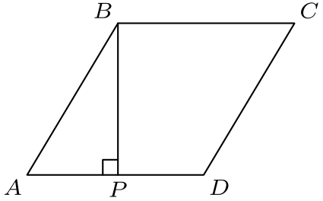
（A）3√(5) （B）10 （C）6√(5) （D）20 （E）25
English
In rhombus ABCD, point P lies on segment AD so that BP ⊥ AD, AP = 3, and PD = 2. What is the area of ABCD?
(A) 3√(5) (B) 10 (C) 6√(5) (D) 20 (E) 25
第 3 题
有多少个三位正整数含有奇数个偶数数字？
（A）150 （B）250 （C）350 （D）450 （E）550
English
How many three-digit positive integers have an odd number of even digits?
(A) 150 (B) 250 (C) 350 (D) 450 (E) 550
第 4 题
一头驴突然打嗝，第一次打嗝发生在某天下午 4:00。假设它每隔 5 秒规律地打一次嗝。它第 700 次打嗝发生在什么时间？
（A）4:58 后 15 秒 （B）4:58 后 20 秒 （C）4:58 后 25 秒 （D）4:58 后 30 秒 （E）4:58 后 35 秒
English
A donkey suffers an attack of hiccups and the first hiccup happens at 4:00 one afternoon. Suppose that the donkey hiccups regularly every 5 seconds. At what time does the donkey’s 700th hiccup occur?
(A) 15 seconds after 4:58 (B) 20 seconds after 4:58 (C) 25 seconds after 4:58 (D) 30 seconds after 4:58 (E) 35 seconds after 4:58
第 5 题
求下式的值：
((1+1/3)(1+1/5)(1+1/7))/(√((1-1/3²)(1-1/5²)(1-1/7²)))？
（A）√(3) （B）2 （C）√(15) （D）4 （E）√(105)
English
What is the value of
((1+1/3)(1+1/5)(1+1/7))/(√((1-1/3²)(1-1/5²)(1-1/7²)))?
(A) √(3) (B) 2 (C) √(15) (D) 4 (E) √(105)
第 6 题
数列
121, 11211, 1112111, …
的前十项中有多少个质数？
（A）0 （B）1 （C）2 （D）3 （E）4
English
How many of the first ten numbers of the sequence
121, 11211, 1112111, …
are prime numbers?
(A) 0 (B) 1 (C) 2 (D) 3 (E) 4
第 7 题
对多少个常数 k，多项式 x²+kx+36 有两个不同的整数根？
（A）6 （B）8 （C）9 （D）14 （E）16
English
For how many values of the constant k will the polynomial x²+kx+36 have two distinct integer roots?
(A) 6 (B) 8 (C) 9 (D) 14 (E) 16
第 8 题
考虑下面 100 个集合，每个集合含 10 个元素：
{1,2,3,…,10},
{11,12,13,…,20},
{21,22,23,…,30},
⋮
{991,992,993,…,1000}
。
其中有多少个集合恰好含有两个 7 的倍数？
（A）40 （B）42 （C）43 （D）49 （E）50
English
Consider the following 100 sets of 10 elements each:
{1,2,3,…,10},
{11,12,13,…,20},
{21,22,23,…,30},
⋮
{991,992,993,…,1000}.
How many of these sets contain exactly two multiples of 7?
(A) 40 (B) 42 (C) 43 (D) 49 (E) 50
第 9 题
和式
1/(2!)+2/(3!)+3/(4!)+⋯+2021/(2022!)
可写成 a-1/(b!)，其中 a 和 b 为正整数。求 a+b。
（A）2020 （B）2021 （C）2022 （D）2023 （E）2024
English
The sum
1/(2!)+2/(3!)+3/(4!)+⋯+2021/(2022!)
can be expressed as a-1/(b!), where a and b are positive integers. What is a+b?
(A) 2020 (B) 2021 (C) 2022 (D) 2023 (E) 2024
第 10 题
Camila 写下五个正整数。这些整数的唯一众数比中位数大 2，且中位数比算术平均数大 2。众数的最小可能值是多少？
（A）5 （B）7 （C）9 （D）11 （E）13
English
Camila writes down five positive integers. The unique mode of these integers is 2 greater than their median, and the median is 2 greater than their arithmetic mean. What is the least possible value for the mode?
(A) 5 (B) 7 (C) 9 (D) 11 (E) 13
第 11 题
一个大型学区的所有高中都参加了卖 T 恤的募款活动。下面哪个选项在逻辑上等价于这句话：“没有比 Euclid HS 更大的学校卖出的 T 恤比 Euclid HS 更多”？
（A）所有比 Euclid HS 小的学校卖出的 T 恤都比 Euclid HS 少。 （B）没有任何卖出 T 恤比 Euclid HS 更多的学校比 Euclid HS 更大。 （C）所有比 Euclid HS 大的学校卖出的 T 恤都比 Euclid HS 少。 （D）所有卖出 T 恤比 Euclid HS 少的学校都比 Euclid HS 小。 （E）所有比 Euclid HS 小的学校卖出的 T 恤都比 Euclid HS 多。
English
All the high schools in a large school district are involved in a fundraiser selling T-shirts. Which of the choices below is logically equivalent to the statement “No school bigger than Euclid HS sold more T-shirts than Euclid HS”?
(A) All schools smaller than Euclid HS sold fewer T-shirts than
Euclid HS. (B) No school that sold more T-shirts than Euclid
HS is bigger than Euclid HS. (C) All schools bigger than Euclid HS sold fewer T-shirts than
Euclid HS. (D) All schools that sold fewer T-shirts than Euclid HS are smaller
than Euclid HS. (E) All schools smaller than Euclid HS sold more T-shirts than
Euclid HS.
第 12 题
一对公平的 6 面骰子掷 n 次。使得至少有一次掷出的点数和为 7 的概率大于 1/2 的最小 n 是多少？
（A）2 （B）3 （C）4 （D）5 （E）6
English
A pair of fair 6-sided dice is rolled n times. What is the least value of n such that the probability that the sum of the numbers face up on a roll equals 7 at least once is greater than 1/2?
(A) 2 (B) 3 (C) 4 (D) 5 (E) 6
第 13 题
一对质数的正差为 2，它们的立方的正差为 31106。大于这两个质数的最小质数的各位数字之和是多少？
（A）8 （B）10 （C）11 （D）13 （E）16
English
The positive difference between a pair of primes is equal to 2, and the positive difference between the cubes of the two primes is 31106. What is the sum of the digits of the least prime that is greater than those two primes?
(A) 8 (B) 10 (C) 11 (D) 13 (E) 16
第 14 题
设 S 是 { 1, 2, 3, ⋯, 25 } 的子集，并且 S 中任意两个元素（可以相同）的和都不是 S 的元素。S 最多可以含有多少个元素？
（A）12 （B）13 （C）14 （D）15 （E）16
English
Suppose that S is a subset of { 1, 2, 3, ⋯, 25 } such that the sum of any two (not necessarily distinct) elements of S is never an element of S. What is the maximum number of elements S may contain?
(A) 12 (B) 13 (C) 14 (D) 15 (E) 16
第 15 题
设 Sₙ 是一个公差为 2 的等差数列的前 n 项和。商 S₃ₙ/Sₙ 与 n 无关。求 S₂₀。
（A）340 （B）360 （C）380 （D）400 （E）420
English
Let Sₙ be the sum of the first n terms of an arithmetic sequence that has a common difference of 2. The quotient S₃ₙ/Sₙ does not depend on n. What is S₂₀?
(A) 340 (B) 360 (C) 380 (D) 400 (E) 420
第 16 题
下图显示一个边长为 4 和 8 的矩形，以及一个边长为 5 的正方形。正方形的三个顶点分别在矩形的三条不同边上，如图所示。求同时位于正方形和矩形内部的区域面积。
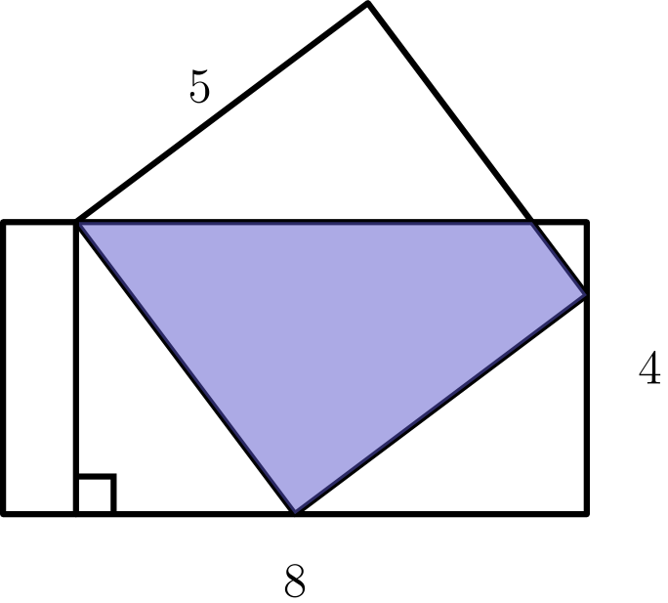
（A）151/8 （B）153/8 （C）151/2 （D）155/8 （E）157/8
English
The diagram below shows a rectangle with side lengths 4 and 8 and a square with side length 5. Three vertices of the square lie on three different sides of the rectangle, as shown. What is the area of the region inside both the square and the rectangle?
(A) 151/8 (B) 153/8 (C) 151/2 (D) 155/8 (E) 157/8
第 17 题
下列数中，有一个不能被任何小于 10 的质数整除。是哪一个？
（A）2⁶⁰⁶-1 （B）2⁶⁰⁶+1 （C）2⁶⁰⁷-1 （D）2⁶⁰⁷+1 （E）2⁶⁰⁷+3⁶⁰⁷
English
One of the following numbers is not divisible by any prime number less than 10. Which is it?
(A) 2⁶⁰⁶-1 (B) 2⁶⁰⁶+1 (C) 2⁶⁰⁷-1 (D) 2⁶⁰⁷+1 (E) 2⁶⁰⁷+3⁶⁰⁷
第 18 题
考虑未知数为 x、y 和 z 的三元一次方程组
a₁ x + b₁ y + c₁ z | = 0
a₂ x + b₂ y + c₂ z | = 0
a₃ x + b₃ y + c₃ z | = 0

其中每个系数都是 0 或 1，且方程组有不同于 x=y=z=0 的解。例如，一个这样的方程组是
1 x + 1 y + 0 z | = 0
0 x + 1 y + 1 z | = 0
0 x + 0 y + 0 z | = 0

它有非零解 (x,y,z) = (1, -1, 1)。这样的方程组共有多少个？（一个方程组中的方程不必互不相同；同样的方程以不同顺序出现时，视为不同方程组。）
（A）302 （B）338 （C）340 （D）343 （E）344
English
Consider systems of three linear equations with unknowns x, y, and z,
a₁ x + b₁ y + c₁ z | = 0
a₂ x + b₂ y + c₂ z | = 0
a₃ x + b₃ y + c₃ z | = 0

where each of the coefficients is either 0 or 1 and the system has a solution other than x=y=z=0. For example, one such system is
1 x + 1 y + 0 z | = 0
0 x + 1 y + 1 z | = 0
0 x + 0 y + 0 z | = 0

with a nonzero solution of (x,y,z) = (1, -1, 1). How many such systems of equations are there? (The equations in a system need not be distinct, and two systems containing the same equations in a different order are considered different.)
(A) 302 (B) 338 (C) 340 (D) 343 (E) 344
第 19 题
5 × 5 方格中的每个小方格要么被填充，要么为空；每个小方格最多有八个相邻小方格，相邻表示共边或共顶点。按以下规则变换方格：
• 任意一个已填充的小方格，如果有两个或三个已填充的相邻小方格，则保持填充。
• 任意一个空小方格，如果恰有三个已填充的相邻小方格，则变为填充。
• 所有其他小方格保持为空或变为空。
下图显示一个变换示例。
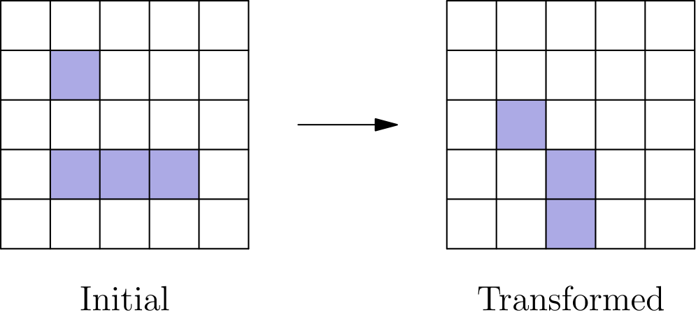
假设这个 5 × 5 方格有一圈空边框，围住一个 3 × 3 子方格。经过一次变换后，最终方格只在中心有一个已填充小方格。有多少种初始配置会产生这种结果？（旋转或翻折后相同的配置仍视为不同。）
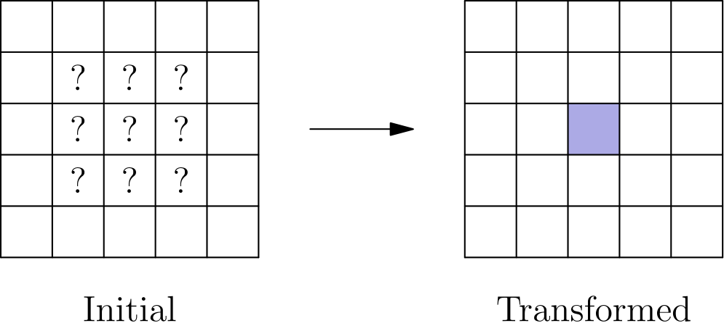
（A）14 （B）18 （C）22 （D）26 （E）30
English
Each square in a 5 × 5 grid is either filled or empty, and has up to eight adjacent neighboring squares, where neighboring squares share either a side or a corner. The grid is transformed by the following rules:
• Any filled square with two or three filled neighbors remains filled.
• Any empty square with exactly three filled neighbors becomes a filled square.
• All other squares remain empty or become empty.
A sample transformation is shown in the figure below.
Suppose the 5 × 5 grid has a border of empty squares surrounding a 3 × 3 subgrid. How many initial configurations will lead to a transformed grid consisting of a single filled square in the center after a single transformation? (Rotations and reflections of the same configuration are considered different.)
(A) 14 (B) 18 (C) 22 (D) 26 (E) 30
第 20 题
设 ABCD 是一个菱形，且 ∠ ADC = 46°。设 E 是 CD 的中点，F 是 BE 上的一点，并且 AF 垂直于 BE。求 ∠ BFC 的度数。
（A）110 （B）111 （C）112 （D）113 （E）114
English
Let ABCD be a rhombus with ∠ ADC = 46°. Let E be the midpoint of CD, and let F be the point on BE such that AF is perpendicular to BE. What is the degree measure of ∠ BFC?
(A) 110 (B) 111 (C) 112 (D) 113 (E) 114
第 21 题
设 P(x) 是一个有理系数多项式。P(x) 除以 x² + x + 1 的余式为 x+2，P(x) 除以 x²+1 的余式为 2x+1。满足这两个条件且次数最小的多项式唯一。求这个多项式各系数平方和。
（A）10 （B）13 （C）19 （D）20 （E）23
English
Let P(x) be a polynomial with rational coefficients such that when P(x) is divided by the polynomial x² + x + 1, the remainder is x+2, and when P(x) is divided by the polynomial x²+1, the remainder is 2x+1. There is a unique polynomial of least degree with these two properties. What is the sum of the squares of the coefficients of that polynomial?
(A) 10 (B) 13 (C) 19 (D) 20 (E) 23
第 22 题
设 S 为坐标平面中所有同时与下面三个圆相切的圆的集合：
x²+y²=4, x²+y²=64，
以及
(x-5)²+y²=3。
求 S 中所有圆的面积之和。
（A）48 π （B）68 π （C）96 π （D）102 π （E）136 π
English
Let S be the set of circles in the coordinate plane that are tangent to each of the three circles with equations
x²+y²=4, x²+y²=64,
and
(x-5)²+y²=3.
What is the sum of the areas of all circles in S?
(A) 48 π (B) 68 π (C) 96 π (D) 102 π (E) 136 π
第 23 题
蚂蚁 Amelia 从数轴上的 0 出发，并按如下方式爬行。当 n=1、2、3 时，Amelia 独立且均匀地从区间 (0,1) 中随机选择一个持续时间 tₙ 和一个增量 xₙ。在第 n 步中，Amelia 沿正方向移动 xₙ 个单位，用时 tₙ 分钟。如果总用时在第 n 步期间已经超过 1 分钟，她会在该步结束时停止；否则继续下一步，最多走 3 步。Amelia 停止时位置大于 1 的概率是多少？
（A）1/3 （B）1/2 （C）2/3 （D）3/4 （E）5/6
English
Ant Amelia starts on the number line at 0 and crawls in the following manner. For n=1, 2, 3; Amelia chooses a time duration tₙ and an increment xₙ independently and uniformly at random from the interval (0,1). During the nth step of the process, Amelia moves xₙ units in the positive direction, using up tₙ minutes. If the total elapsed time has exceeded 1 minute during the nth step, she stops at the end of that step; otherwise, she continues with the next step, taking at most 3 steps in all. What is the probability that Amelia’s position when she stops will be greater than 1?
(A) 1/3 (B) 1/2 (C) 2/3 (D) 3/4 (E) 5/6
第 24 题
考虑满足
|f(x)-f(y)|≤ 1/2|x-y|
的函数 f，其中 x 和 y 为任意实数。在所有还满足 f(300) = f(900) 的这类函数中，下面这个表达式的最大可能值是多少？
f(f(800))-f(f(400))
（A）25 （B）50 （C）100 （D）150 （E）200
English
Consider functions f that satisfy
|f(x)-f(y)|≤ 1/2|x-y|
for all real numbers x and y. Of all such functions that also satisfy the equation f(300) = f(900), what is the greatest possible value of the following expression?
f(f(800))-f(f(400))
(A) 25 (B) 50 (C) 100 (D) 150 (E) 200
第 25 题
设 x₀、x₁、x₂、dotsc 是一个数列，其中每个 xₖ 都是 0 或 1。对每个正整数 n，定义
Sₙ = Σₖ₌₀ⁿ⁻¹ xₖ 2ᵏ
假设对所有 n ≥ 1，都有 7Sₙ ≡ 1 pmod2ⁿ。求下式的值：
x₂₀₁₉ + 2x₂₀₂₀ +
4x₂₀₂₁ + 8x₂₀₂₂？
（A）6 （B）7 （C）12 （D）14 （E）15
English
Let x₀, x₁, x₂, dotsc be a sequence of numbers, where each xₖ is either 0 or 1. For each positive integer n, define
Sₙ = Σₖ₌₀ⁿ⁻¹ xₖ 2ᵏ
Suppose 7Sₙ ≡ 1 pmod2ⁿ for all n ≥ 1. What is the value of the sum
x₂₀₁₉ + 2x₂₀₂₀ +
4x₂₀₂₁ + 8x₂₀₂₂?
(A) 6 (B) 7 (C) 12 (D) 14 (E) 15

第二部分 解答
答案速查：
题号 1 2 3 4 5 6 7 8 9
答案 A D D A B A B B D
题号 10 11 12 13 14 15 16 17 18
答案 D B C E B D D C B
题号 19 20 21 22 23 24 25
答案 C D E E C B A
答案串：ADDABABBDDBCEBDDCBCDEECBA
第 1 题 答案 A
从最内层的运算开始，依次向外计算可得
1mathbindiamondsuit(2mathbindiamondsuit3)=|1-|2-3||=0,
(1mathbindiamondsuit2)mathbindiamondsuit3=||1-2|-3|=2
。
因此，题中所求的差为 0-2=-2。
所以正确答案是A。
English
Working from the innermost operations outward gives
1mathbindiamondsuit(2mathbindiamondsuit3)=|1-|2-3||=0,
(1mathbindiamondsuit2)mathbindiamondsuit3=||1-2|-3|=2.
Therefore, the given difference is 0-2=-2.
Thus, the answer isA.
第 2 题 答案 D
因为 ABCD 是菱形，所以
AB=AD=AP+PD=5。
在直角三角形 ABP 中，
BP=√(AB²-AP²)
=√(25-9)=4
。
因此，菱形的底 AD=5，高 BP=4，面积为 5·4=20。
所以正确答案是D。
English
Since ABCD is a rhombus,
AB=AD=AP+PD=5.
Right triangle ABP then gives
BP=√(AB²-AP²)
=√(25-9)=4.
Thus the rhombus has base AD=5 and height BP=4, so its area is 5·4=20.
Thus, the answer isD.
第 3 题 答案 D
百位和十位共有 9·10=90 种选择。固定这两位后，个位的奇偶性必须使三个数字中偶数数字的总数为奇数。所需奇偶性的数字总有 5 个，其中偶数数字包括 0。
因此，符合条件的整数共有 90·5=450 个。
所以正确答案是D。
English
There are 9·10=90 choices for the hundreds and tens digits. Once those two digits are fixed, the units digit must have whichever parity makes the total number of even digits odd. There are always 5 digits of the required parity (including 0 among the even digits).
Therefore, the number of integers is 90·5=450.
Thus, the answer isD.
第 4 题 答案 A
要求第 700 次打嗝，就要看它比第一次晚了 699 个间隔。
这相当于 699· 5 = 3495 秒。注意 3495 = 60· 58+15，所以这个时刻在第一次打嗝之后 58 分 15 秒。因此它是 4:58 再过 15 秒。
所以答案是A。
English
Since we want to look at the 700th hiccup, we need to look at time that is 699 hiccups after the first one.
This would be 699· 5 = 3495 seconds. Note that 3495 = 60· 58+15, so the time would be 58 minutes and 15 seconds after the first hiccup. This would therefore be 4:58 and 15 seconds.
Thus, the answer isA.
第 5 题 答案 B
设题中正数表达式为 E。将它平方，并利用 1-1/p²=(1-1/p)(1+1/p)，可得
E²=Π_(p∈{3,5,7})(1+1/p)/(1-1/p)
=4/2·6/4·8/6=4
。
因为这个表达式为正数，所以 E=2。
所以正确答案是B。
English
Let the given positive expression be E. Squaring it and using 1-1/p²=(1-1/p)(1+1/p) gives
E²=Π_(p∈{3,5,7})(1+1/p)/(1-1/p)
=4/2·6/4·8/6=4.
Hence E=2.
Thus, the answer isB.
第 6 题 答案 A
我们断言这些数都不可能是质数。
第 n 项可写成
Σₖ₌₀²ⁿ 10ᵏ + 10ⁿ = Σₖ₌₀ⁿ 10ᵏ +
Σₖ₌ₙ²ⁿ 10ᵏ =Σₖ₌₀ⁿ 10ᵏ + Σₖ₌₀ⁿ 10ᵏ · 10ⁿ
= (10ⁿ+1)(Σₖ₌₀ⁿ 10ᵏ)。
这说明每一项都能写成两个大于 1 的整数的乘积，所以前十项中没有质数。
所以正确答案是A。
English
We claim that none of these numbers can ever be prime.
We prove this claim by noticing that the nth number is
Σₖ₌₀²ⁿ 10ᵏ + 10ⁿ = Σₖ₌₀ⁿ 10ᵏ +
Σₖ₌ₙ²ⁿ 10ᵏ =Σₖ₌₀ⁿ 10ᵏ + Σₖ₌₀ⁿ 10ᵏ · 10ⁿ
= (10ⁿ+1)(Σₖ₌₀ⁿ 10ᵏ).
This shows that the number can be written as the product of two numbers greater than 1, so there are no primes.
Thus, the answer isA.
第 7 题 答案 B
设两个根为 r,s。展开 (x-r)(x-s) 得到 x²-(r+s)x+rs。与题中多项式比较系数，可得 rs=36 且 r+s=-k。
因此，需要找出满足 rs = 36 的不同整数 r 和 s。所有可能的因数对为
±{1,36},±{2,18},±{3,12}
以及
±{4,9}。
每个无序因数对都会给出一个不同的 k 值，所以共有 8 个可能的 k 值。
所以正确答案是B。
English
Let the roots be r,s. Expanding (x-r)(x-s) gives x²-(r+s)x+rs. Comparing coefficients with the given polynomial yields rs=36 and r+s=-k.
Therefore, we need r and s distinct such that rs = 36. All the possible factor pairs are
±{1,36},±{2,18},±{3,12}
and
±{4,9}.
Each of these unordered pairs produces a unique value for k, so there are 8 possible values for k.
Thus,Bis the correct answer.
第 8 题 答案 B
一个由十个连续整数组成的集合恰好含有两个 7 的倍数，当且仅当其中第一个 7 的倍数位于前三个位置之一。因此，这个倍数的个位数字必须是 1、2 或 3。
这些个位数字所对应的 7 的倍数分别为
21+70j,
42+70j,
63+70j
。
对每个表达式，j=0,1,…,13 都会给出不超过 1000 的数，因此每一类对应 14 个集合。总数为 3·14=42。
所以正确答案是B。
English
A block of ten consecutive integers contains exactly two multiples of 7 precisely when its first multiple of 7 is in one of the first three positions. Thus that multiple must have units digit 1, 2, or 3.
The multiples of 7 with those units digits are, respectively,
21+70j,
42+70j,
63+70j.
For each expression, j=0,1,…,13 gives a value at most 1000, so each class contributes 14 blocks. Therefore, the total is 3·14=42.
Thus, the answer isB.
第 9 题 答案 D
每一项都可以裂项相消，因为
k/((k+1)!)=1/(k!)-1/((k+1)!)。
求和后，中间所有阶乘的倒数都相消，只剩下
1-1/(2022!)。
因此，a=1, b=2022，所以 a+b=2023。
所以正确答案是D。
English
Each term telescopes because
k/((k+1)!)=1/(k!)-1/((k+1)!).
Summing makes every intermediate factorial reciprocal cancel, leaving
1-1/(2022!).
Hence a=1, b=2022, and a+b=2023.
Thus, our answer isD.
第 10 题 答案 D
设五个数按从小到大为 a,b,c,d,e。中位数为 c，众数为 c+2。
因为众数大于中位数且唯一，最后两个数必须都是 c+2，所以数列为 a,b,c,c+2,c+2。
平均数为 c-2，所以
(a+b+c+(c+2)+(c+2))/5
= c-2
。
化简得 a+b+3c+4=5c-10，所以 a+b=2c-14。
为了让众数唯一，a 和 b 必须是不同的正整数，且都小于 c。由于 a+b=2c-14 为偶数，最小可行和为 1+3=4，所以 2c-14≥4，即 c≥9。
因此最小可能众数为 c+2=11，并且 1,3,9,11,11 确实可行。
所以正确答案是D。
English
Let the integers in increasing order be a,b,c,d,e. The median is c, and the unique mode is c+2.
Because the mode is larger than the median and is unique, the last two entries must both be c+2, so the list is a,b,c,c+2,c+2.
The mean is c-2, so
(a+b+c+(c+2)+(c+2))/5
= c-2.
Hence a+b+3c+4=5c-10, so a+b=2c-14.
To keep the mode unique, a and b must be distinct positive integers, both less than c. Since a+b=2c-14 is even, the smallest such sum is 1+3=4, so 2c-14≥4, giving c≥9.
The smallest possible mode is therefore c+2=11, and it is attainable with 1,3,9,11,11.
Thus, the answer isD.
第 11 题 答案 B
原命题可写为：如果一所学校比 Euclid HS 更大，那么它卖出的 T 恤就不比 Euclid HS 更多。其逆否命题是：如果一所学校卖出的 T 恤比 Euclid HS 更多，那么它就不比 Euclid HS 更大。这正是选项B。选项 C 比原命题更强，因为它还排除了较大的学校卖出同样多 T 恤的情形。
所以正确答案是B。
English
The statement says: if a school is bigger than Euclid HS, then it did not sell more T-shirts than Euclid HS. Its contrapositive is: if a school sold more T-shirts than Euclid HS, then it is not bigger than Euclid HS. This is exactly choiceB. Choice C is stronger than the original statement because it rules out a bigger school selling the same number of T-shirts.
Thus, the answer isB.
第 12 题 答案 C
可以改求使一次也没有掷出点数和为 7 的概率小于 1/2 的最小 n。每次掷出点数和为 7 的概率是 1/6，所以没有掷出点数和 7 的概率是 5/6。
因此，所有投掷都没有出现点数和 7 的概率是 (5/6)ⁿ。我们要找使 (5/6)ⁿ < 1/2 的最小 n。
当 n=3 时，概率为 125/216，大于 1/2。
当 n=4 时，概率为 625/1296，小于 1/2。因此答案是 4。
所以正确答案是C。
English
To compute this, we can also find the least n such that the probability of not rolling a 7 is less than 1/2. Each roll has an independent probability of 1/6 of getting 7, so it has a 5/6 probability of not landing on 7.
Thus, the probability of none of the rolls being 7 is (5/6)ⁿ. We must find the least n such that (5/6)ⁿ < 1/2.
If n=3, then the probability is 125/216, which is greater than 1/2.
If n=4, then the probability is 625/1296, which is less than 1/2. This makes the answer 4.
Thus, the answer isC.
第 13 题 答案 E
由于两个质数相差 2，可以将它们写成 m-1,m+1，其中 m 是它们的平均数。
于是
(m+1)³-(m-1)³ = 31106，
即
m³+3m²+3m+1
-(m³-3m²+3m-1)
= 6m²+2 = 31106。
因此 m²= 5184，所以 m=72。
因此两个质数为 71,73。大于它们的最小质数是 79，其数字和为 16。
所以答案是E。
English
Since the primes are 2 away from each other, we can make them equal to m-1,m+1, where m is their average.
Then,
(m+1)³-(m-1)³ = 31106,
making
m³+3m²+3m+1
-(m³-3m²+3m-1)
= 6m²+2 = 31106.
Therefore, m²= 5184, so m=72.
The primes are therefore 71,73. The least prime greater than both of those is 79, and its digit sum is 16.
Thus, the answer isE.
第 14 题 答案 B
集合 S = {13,14 ⋯,25} 有 13 个元素，且任意两个元素之和都大于 25，所以这个大小可以达到。
反过来，设 m 是 S 的最大元素。对 S 中每个满足 iB。
English
The set S = {13,14 ⋯,25} has 13 elements, and every pair has sum greater than 25, so this size is attainable.
Conversely, let m be the maximum element of S. For every element of S satisfying iB.
第 15 题 答案 D
将第 n 项写成 a+2n，于是第一项的前一项为 a。那么
Sₙ=Σᵢ₌₁ⁿ(a+2i)
=n(a+n+1)
。
因此
S₃ₙ/Sₙ=(3(a+3n+1))/a+n+1
=9-(6(a+1))/a+n+1
。
要使这个表达式与 n 无关，最后一个分式的分子 6(a+1) 必须为 0。因此 a=-1。
所以
S₂₀=20(-1+20+1)=400。
所以答案是D。
English
Write the nth term as a+2n, so the term before the first term is a. Then
Sₙ=Σᵢ₌₁ⁿ(a+2i)
=n(a+n+1).
Hence
S₃ₙ/Sₙ=(3(a+3n+1))/a+n+1
=9-(6(a+1))/a+n+1.
For this expression to be independent of n, its numerator 6(a+1) in the final fraction must be 0. Thus a=-1.
Therefore,
S₂₀=20(-1+20+1)=400.
Thus, the answer isD.
第 16 题 答案 D
按下图标记各点：
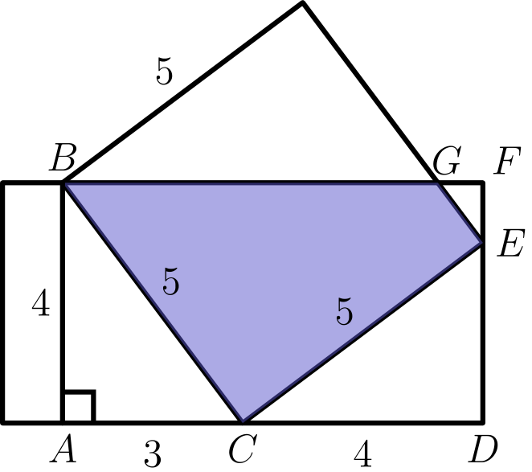
因为 AB=4，且正方形边长 BC=5，直角三角形 ABC 给出 AC=3。又因为 BC⊥ CE，且 A,C,D 共线，所以 ∠ ABC=∠ DCE。直角三角形 ABC 和 CDE 的斜边相等，都是 BC=CE=5，所以两三角形全等。因此 CD=4, DE=3，且 EF=4-DE=1。
直角三角形 EFG 与 CDE 相似，所以
EG/EF=EC/CD=5/4。
因此 EG=5/4。阴影区域 BCEG 是梯形，两条平行边为 BC=5 和 EG=5/4，高为垂直边 CE=5。它的面积为
1/2(5+5/4)5=125/8=155/8。
所以答案是D。
English
Label the points as shown:
Because AB=4 and the square side BC=5, right triangle ABC gives AC=3. Also BC⊥ CE and A,C,D are collinear, so ∠ ABC=∠ DCE. The right triangles ABC and CDE have equal hypotenuses BC=CE=5, so they are congruent. Thus CD=4, DE=3, and EF=4-DE=1.
Right triangles EFG and CDE are similar, so
EG/EF=EC/CD=5/4.
Hence EG=5/4. The shaded region BCEG is a trapezoid whose parallel sides are BC=5 and EG=5/4, and whose height is the perpendicular side CE=5. Its area is
1/2(5+5/4)5=125/8=155/8.
Thus, the answer isD.
第 17 题 答案 C
使用事实：aⁿ-bⁿ 能被 a-b 整除。
选项 A 是 2⁶⁰⁶-1=4³⁰³-1，能被 4-1=3 整除。
选项 B 是 2⁶⁰⁶+1=4³⁰³-(-1)³⁰³，能被 4-(-1)=5 整除。
选项 D 是 2⁶⁰⁷+1。因为 2⁶⁰⁶-1 能被 3 整除，乘以 2 得到 2⁶⁰⁷-2 能被 3 整除，从而 2⁶⁰⁷+1 也能被 3 整除。
选项 E 是 3⁶⁰⁷+2⁶⁰⁷=3⁶⁰⁷-(-2)⁶⁰⁷，能被 3-(-2)=5 整除。
对于选项 C，2⁶⁰⁷-1 是奇数。并且 2⁶⁰⁷≡2pmod3、2⁶⁰⁷≡3pmod5、2⁶⁰⁷≡2pmod7，所以 2⁶⁰⁷-1 不能被 3,5 或 7 整除。
所以答案是C。
English
Use the fact that aⁿ-bⁿ is divisible by a-b.
Choice A is 2⁶⁰⁶-1=4³⁰³-1, which is divisible by 4-1=3.
Choice B is 2⁶⁰⁶+1=4³⁰³-(-1)³⁰³, which is divisible by 4-(-1)=5.
Choice D is 2⁶⁰⁷+1. Since 2⁶⁰⁶-1 is divisible by 3, multiplying by 2 gives 2⁶⁰⁷-2 divisible by 3, so 2⁶⁰⁷+1 is divisible by 3.
Choice E is 3⁶⁰⁷+2⁶⁰⁷=3⁶⁰⁷-(-2)⁶⁰⁷, which is divisible by 3-(-2)=5.
For choice C, 2⁶⁰⁷-1 is odd. Also 2⁶⁰⁷≡2pmod3, 2⁶⁰⁷≡3pmod5, and 2⁶⁰⁷≡2pmod7, so 2⁶⁰⁷-1 is not divisible by 3,5, or 7.
Thus, our answer isC.
第 18 题 答案 B
共有 2⁹=512 个有序二进制系数矩阵。齐次方程组只有零解，当且仅当它的三个行向量线性无关，因此我们数出这些矩阵后再从总数中减去。
线性无关矩阵的三行必须是互不相同的非零向量。这样的行有
7·6·5=210
种有序选法。在三个互不相同的非零二进制向量中，线性相关恰好发生在一个向量是另外两个向量的普通和时；这两个加数的支撑必须非空且互不相交。
若这个和的支撑大小为 2，有 3 种方法选择它的两个坐标，而两个加数就是对应的两个单位向量。若这个和的支撑大小为 3，有 3 种方法选择一个加数所占的单个坐标，其余两个坐标组成另一个加数。因此，共有 3+3=6 组无序相关三元组，每一组又有 3!=6 种行的排列顺序。
所以线性无关矩阵有 210-6·6=174 个。所求的奇异矩阵数，也就是有非零解的方程组数，为
512-174=338。
所以正确答案是B。
English
There are 2⁹=512 ordered binary coefficient matrices. A homogeneous system has only the zero solution exactly when its three row vectors are linearly independent, so we count those matrices and subtract.
An independent matrix must have three distinct nonzero rows. There are
7·6·5=210
ordered choices of such rows. Among three distinct nonzero binary vectors, dependence occurs exactly when one is the ordinary sum of the other two; the two summands must have disjoint nonempty supports.
If the sum has support of size 2, choose its two coordinates in 3 ways; its summands are the two corresponding unit vectors. If the sum has support of size 3, choose which one coordinate forms one summand in 3 ways, with the other two coordinates forming the other summand. Thus there are 3+3=6 unordered dependent triples, each with 3!=6 row orders.
Hence the number of independent matrices is 210-6·6=174. The desired number of singular matrices, and therefore of systems with a nonzero solution, is
512-174=338.
Thus, the answer isB.
第 19 题 答案 C
先假设中心格初始已填充。它必须恰有 2 或 3 个已填充邻格才能保持填充。每个这样的邻格已经与中心格相邻，所以要在变换后消失，它不能再与其他已填充邻格相邻。检查这些两两不相邻的位置后，唯一不会同时使某个空格恰有 3 个已填充邻格的选择，是两个相对的角格。这样的配置有 2 种。
再假设中心格初始为空。它的八个邻格中必须恰有 3 个被填充。这三个格都必须在变换后消失，所以其中任何一个都不能同时与另外两个相邻。此外，除中心格以外，不能有任何空格同时与这三个填充格相邻。应用这两个条件，可得到以下四种代表性图案：
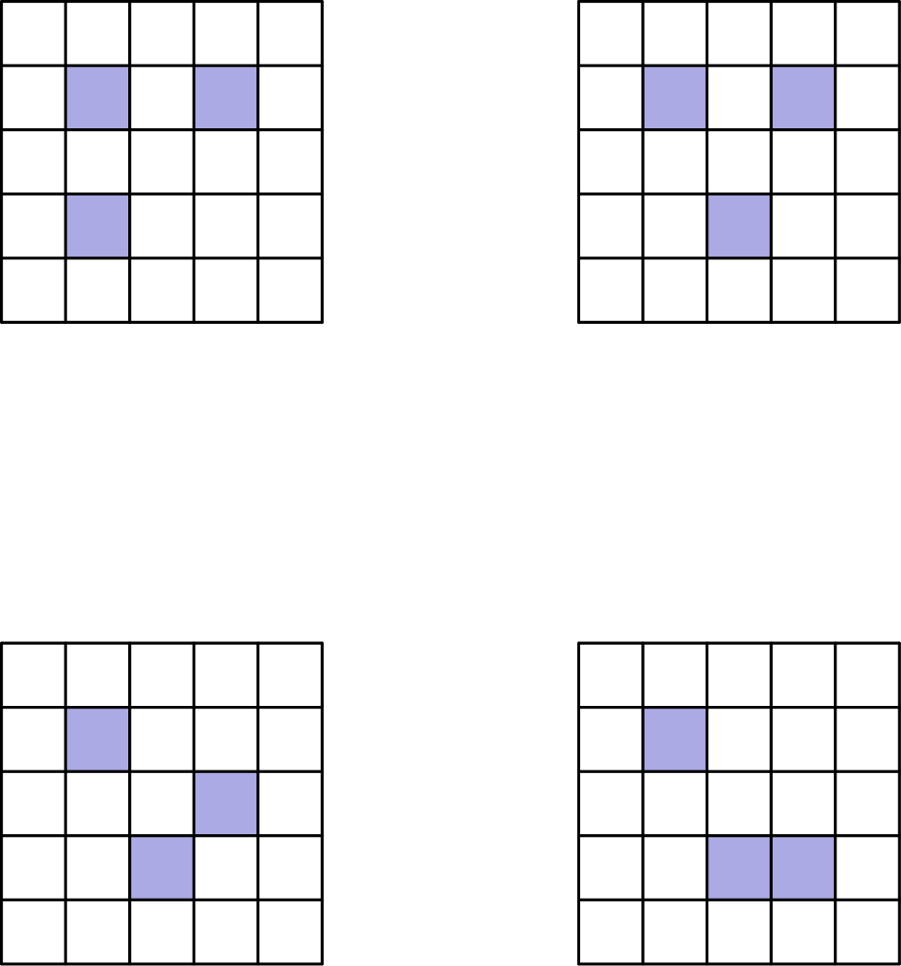
前三种图案各有 4 个不同的旋转。最后一种有 4 个旋转及其 4 个镜像，共 8 种配置。因此，中心格初始为空的情形共有 4+4+4+8=20 种，全部配置共有 20+2=22 种。
所以正确答案是C。
English
First suppose the center is initially filled. It must have exactly 2 or 3 filled neighbors to survive. Every such neighbor already touches the center, so to disappear it cannot touch any other filled neighbor. Checking these pairwise nonadjacent positions, the only choices that do not also give some empty square exactly 3 filled neighbors are two opposite corners. There are 2 such configurations.
Now suppose the center is initially empty. Exactly 3 of its eight neighbors must be filled. Each of those three must disappear, so none may be adjacent to both of the others. Also, no empty square besides the center may be adjacent to all three. Applying these two tests gives the following four representative patterns:
Each of the first three patterns has 4 distinct rotations. The last has 4 rotations and their 4 reflected images, for 8 configurations. Thus the center-empty case contributes 4+4+4+8=20, and the total is 20+2=22.
Thus, the answer isC.
第 20 题 答案 D
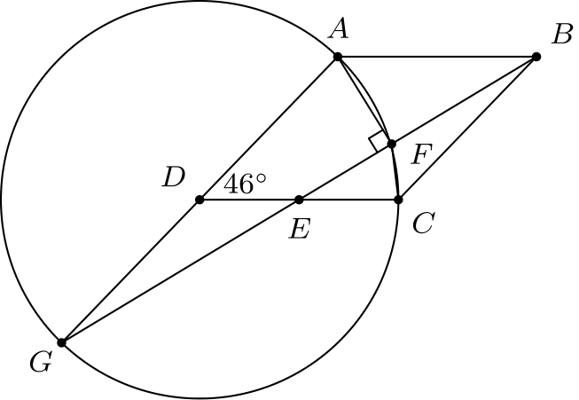
延长 BE，与直线 AD 相交于 G。因为 AD∥ BC，所以 ∠ GDE=∠ ECB，而 ∠ GED=∠ BEC 是对顶角。又有 DE=EC，所以 △ GDE≅△ BCE。因此 DG=BC=AD。
所以 D 是 AG 的中点。以 D 为圆心、经过 A 的圆也经过 C 和 G。因为 AF⊥ FG，由泰勒斯定理，F 也在这个圆上。
因为 DG 与 DA 方向相反，
∠ GDC=180°-∠ ADC
=134°
。
所对弧为 GC 的圆周角 ∠ GFC 因此为 67°。最后，B,F,G 共线，所以
∠ BFC=180°-67°=113°。
所以答案是D。
English
Extend BE to meet line AD at G. Because AD∥ BC, we have ∠ GDE=∠ ECB, and ∠ GED=∠ BEC are vertical angles. Also DE=EC, so △ GDE≅△ BCE. Hence DG=BC=AD.
Thus D is the midpoint of AG. The circle centered at D through A also passes through C and G. Since AF⊥ FG, Thales’ theorem places F on this circle as well.
Because DG is opposite DA,
∠ GDC=180°-∠ ADC
=134°.
The inscribed angle ∠ GFC subtending arc GC is therefore 67°. Finally, B,F,G are collinear, so
∠ BFC=180°-67°=113°.
Thus, the answer isD.
第 21 题 答案 E
第一个余式条件给出
P(x)=(x²+x+1)Q(x)
+x+2
。
其中 Q 是某个多项式。模 x²+1 时有 x²≡-1，所以
P(x)≡ xQ(x)+x+2。
若 Q(x)=c 是常数，则这个余式为 (c+1)x+2，不可能等于 2x+1。所以 Q 的次数至少为 1。
现在令 Q(x)=ax+b。模 x²+1 化简可得
P(x)≡(b+1)x+(2-a)。
与 2x+1 比较系数，得到 a=b=1。这构造出了一个 3 次多项式，而常数情形不成立又说明最低次数为 3。
因此
P(x)=(x+1)(x²+x+1)
+x+2
=x³+2x²+3x+3
。
它的系数平方和为 1²+2²+3²+3²=23。
所以正确答案是E。
English
The first remainder condition gives
P(x)=(x²+x+1)Q(x)
+x+2.
for some polynomial Q. Modulo x²+1, we have x²≡-1, so
P(x)≡ xQ(x)+x+2.
If Q(x)=c is constant, this remainder is (c+1)x+2, which cannot equal 2x+1. Thus Q must have degree at least 1.
Now let Q(x)=ax+b. Reducing modulo x²+1 gives
P(x)≡(b+1)x+(2-a).
Matching this with 2x+1 yields a=b=1. This constructs a degree-3 polynomial, and the failed constant case proves that degree 3 is minimal.
Therefore,
P(x)=(x+1)(x²+x+1)
+x+2
=x³+2x²+3x+3.
The sum of the squares of its coefficients is 1²+2²+3²+3²=23.
Thus, the answer isE.
第 22 题 答案 E
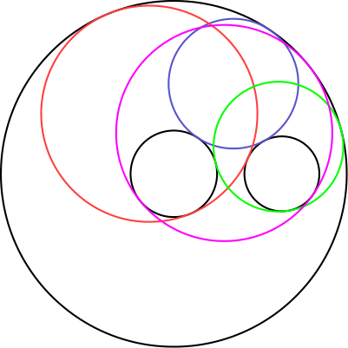
将半径为 2 和 8 的两个同心圆分别称为内圆和外圆。设所求圆的半径为 r，圆心到原点的距离为 d。所求圆必与外圆内切，因此 d+r=8。
若所求圆与内圆外切，则 d-r=2，从而 (r,d)=(3,5)。若所求圆包含内圆，则 r-d=2，从而 (r,d)=(5,3)。因此，所求圆的半径必为 3 或 5。
第三个已知圆的半径为 √(3)，圆心为 (5,0)。对 r 的两个可能值，所求圆都可以与第三个圆内切或外切，所以两圆心之间的距离为 r-√(3) 或 r+√(3)。在这四种情形中，若该距离为 q，则都有 |d-q|<5E。
English
Call the concentric circles of radii 2 and 8 the inner and outer circles. Let a desired circle have radius r and let its center be distance d from the origin. It must be internally tangent to the outer circle, so d+r=8.
If it is externally tangent to the inner circle, then d-r=2, giving (r,d)=(3,5). If it contains the inner circle, then r-d=2, giving (r,d)=(5,3). Thus every desired circle has radius 3 or 5.
The third given circle has radius √(3) and center (5,0). For either value of r, a desired circle may be internally or externally tangent to it, so the distance between their centers is r-√(3) or r+√(3). In all four cases, if this distance is q, then |d-q|<5Eis the correct answer.
第 23 题 答案 C
停止时间只依赖时间变量，而最终位置只依赖距离变量，所以相应概率可以相乘。
两个独立 (0,1) 数之和小于 1 的概率是单位正方形中一个直角三角形的面积，即 1/2。
三个独立 (0,1) 数之和小于 1 的概率是截距为 1 的四面体体积，即 1/6。
若 t₁+t₂>1，Amelia 走两步后停止。其概率为 1/2，且独立地有 x₁+x₂>1 的概率为 1/2，贡献 1/4。
若 t₁+t₂<1，Amelia 会走第三步。其概率为 1/2，且独立地有 x₁+x₂+x₃>1 的概率为 1-1/6=5/6，贡献 5/12。
总概率为 1/4+5/12=2/3。
所以正确答案是C。
English
The stopping time depends only on the time variables, while the final position depends only on the distance variables, so the corresponding probabilities multiply.
For two independent numbers in (0,1), the probability that their sum is less than 1 is the area of a right triangle, namely 1/2.
For three independent numbers in (0,1), the probability that their sum is less than 1 is the volume of a tetrahedron with side intercepts 1, namely 1/6.
If t₁+t₂>1, Amelia stops after two steps. This has probability 1/2, and independently x₁+x₂>1 has probability 1/2, contributing 1/4.
If t₁+t₂<1, Amelia takes the third step. This has probability 1/2, and independently x₁+x₂+x₃>1 has probability 1-1/6=5/6, contributing 5/12.
The total probability is 1/4+5/12=2/3.
Thus, the answer isC.
第 24 题 答案 B
连续使用两次收缩不等式可得
|f(f(400))-f(f(300))|
≤1/2|f(400)-f(300)|
≤25
，
同理，
|f(f(800))-f(f(900))|≤25。
设 M=f(f(300))=f(f(900))。由三角不等式，
|f(f(800))-f(f(400))|
≤|f(f(800))-M|
+|M-f(f(400))|
≤50
。
为取到这个上界，定义 f 为依次经过下列各点的分段线性函数：
(300,600),(400,550),(550,575),
(650,625),(800,650),(900,600)
。
并规定当 x≤300 或 x≥900 时 f(x)=600。每一段斜率的绝对值都不超过 1/2，因此满足收缩条件。特别地，f(300)=f(900)=600、f(400)=550、f(800)=650。所以 f(f(400))=f(550)=575，而 f(f(800))=f(650)=625，两者之差为 50。
所以正确答案是B。
English
Applying the contraction inequality twice gives
|f(f(400))-f(f(300))|
≤1/2|f(400)-f(300)|
≤25,
and similarly
|f(f(800))-f(f(900))|≤25.
Set M=f(f(300))=f(f(900)). The triangle inequality now yields
|f(f(800))-f(f(400))|
≤|f(f(800))-M|
+|M-f(f(400))|
≤50.
To attain the bound, define f by linear interpolation through the points
(300,600),(400,550),(550,575),
(650,625),(800,650),(900,600).
and set f(x)=600 for x≤300 or x≥900. Every segment has slope with absolute value at most 1/2, so the contraction condition holds. In particular, f(300)=f(900)=600, f(400)=550, and f(800)=650. Hence f(f(400))=f(550)=575, while f(f(800))=f(650)=625, giving the difference 50.
Thus, the answer isB.
第 25 题 答案 A
所求的和为
S₂₀₂₃-S₂₀₁₉/2²⁰¹⁹。
此外，0≤ Sₙ<2ⁿ。
因此，存在唯一的 mₙ∈{0,1,…,6}，使得
7Sₙ=mₙ2ⁿ+1。
模 7 化简得到 mₙ2ⁿ≡-1pmod7。
因为 2³≡1pmod7，且 2019≡0pmod3，所以 m₂₀₁₉=6。又因为 2023≡1pmod3，所以 2m₂₀₂₃≡-1pmod7，从而 m₂₀₂₃=3。因此
S₂₀₁₉=(6·2²⁰¹⁹+1)/7,
S₂₀₂₃=(3·2²⁰²³+1)/7
。
最后，
S₂₀₂₃-S₂₀₁₉/2²⁰¹⁹ =(3·2⁴-6)/7=6。
所以正确答案是A。
English
The desired sum is
S₂₀₂₃-S₂₀₁₉/2²⁰¹⁹.
Also, 0≤ Sₙ<2ⁿ.
Therefore, for a unique mₙ∈{0,1,…,6},
7Sₙ=mₙ2ⁿ+1.
Reducing modulo 7 gives mₙ2ⁿ≡-1pmod7.
Since 2³≡1pmod7 and 2019≡0pmod3, we get m₂₀₁₉=6. Since 2023≡1pmod3, we have 2m₂₀₂₃≡-1pmod7, so m₂₀₂₃=3. Hence
S₂₀₁₉=(6·2²⁰¹⁹+1)/7,
S₂₀₂₃=(3·2²⁰²³+1)/7.
Finally,
S₂₀₂₃-S₂₀₁₉/2²⁰¹⁹ =(3·2⁴-6)/7=6.
Thus, the correct answer isA.

